スポーツパフォーマンス研究投稿原稿テンプレート：
副題がある場合はコロンの後に記入

キーワード： 走幅跳，踏切技術，腰の動き，改善法

【要旨】
日本スポーツパフォーマンス学会が発行する「スポーツパフォーマンス研究」投稿用のMicrosoft Wordテンプレートファイルです．こちらのファイルを編集することで投稿原稿をご準備いただけます．スポーツパフォーマンス研究用のスタイルとして，タイトル，要旨，見出し（4レベル），図表のキャプション，参考文献の8種類が定義されています．その他の注意事項も記載されていますので，作成の際にはご一読ください．要旨は500文字以内です．ダブルブラインドでの査読のため，著者情報は記載せず，匿名化を行ってください．

- - - - -

MS Word Template for Research Journal of Sports Performance:
Subtitle should follow the colon

Key Words: long jump, takeoff technique, hip movement, improved method

[Abstract]
This is a Microsoft Word template file for submission to the Journal of Sports Performance Research published by the Japan Society for Sports Performance. This is a Microsoft Word template file for submission to the Journal of Sports Performance Research published by the Japan Society for Sports Performance. This is a Microsoft Word template file for submission to the Journal of Sports Performance Research published by the Japan Society for Sports Performance.

- テンプレートの利用方法
このファイルを書き換えながら投稿論文を作成することをお勧めします．ただし，このテンプレートと同等の書式であれば，ご自身で作成したWordファイルで投稿いただいても構いません．
このテンプレートを使用して，章や節タイトルなどを設定する場合，文章を入力後に「SP」で始まる各種の「スタイル」を選択することで，書式を整えることができます．「SP見出し」で始まるスタイルを使用すると，文書レベルと通し番号が自動的に設定されます．なお，本文については「標準」スタイルをご利用ください．

- 句読点，英数字と数値の記述
論文においては，原則として句読点に「，」「．」をご利用ください．また，英数字は半角文字をご利用ください．英数字の後のカンマには10, 20のように半角カンマを使用してください．数値と物理単位の間には，必ず半角スペースを入れてください．例えば100 m, 58 kgなどと記載してください．

- 図と動画，表
  - 図について
図は，論文中の適切な箇所に適切な大きさで埋め込んでください．図には通し番号とキャプション（図のタイトル）をつけてください．図の解像度が低い場合などは採録決定後に再提出を求める場合があります．
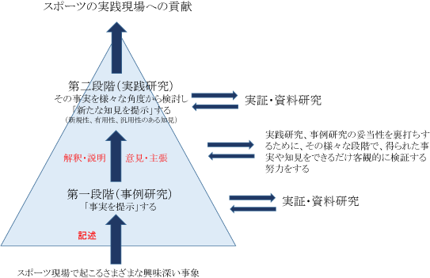
図1 スポーツパフォーマンス研究論文の概念図

  - 動画について
動画は，電子付録としてダウンロード可能ファイルとして公開されます．論文のPDFからリンクが張られることはありません．本文の中では図と同様に通し番号を振り，「動画 1」などと参照してください．
    - 動画ファイル
動画ファイルを提出する場合，ファイル名には動画番号と動画のキャプション（タイトル）をつけてください．例えば，「動画1 骨盤協調型歩行.mp4」などとしてください．ファイルサイズは最大50MBです．ファイルサイズは必要以上に大きくならないようにご注意ください．

      - 動画ファイルフォーマットの一例
形式： H.264，ファイル拡張子：.mp4, 解像度：1920x1080, ビットレート： 6 Mbps

  - 表について
表は，論文中の適切な箇所に適切な大きさで埋め込んでください．表には通し番号と，キャプション（表のタイトル）をつけてください．査読の際の原稿では，表は図として貼り付けても構いません．ただし，掲載決定後にはデータが必要となりますので，原稿のWord文書に表として埋め込むか，別途Excelファイルとしてご提出ください．

表1 ゲーム評価結果
Categories | Pre (%) | Post (%)
Good | 10.2 | 18.5
Poor | 20.1 | 13.2
Neutral | 50.8 | 45.6

- その他
J-STAGEでの論文公開に際して，著者のORCID iD, e-Rad研究者番号を登録できるようになりました．論文投稿の際に情報を入力してください．

- 参考文献
- 三浦 健, 図子浩二, 鈴木章介, 松田三笠, 清水信行 (2002) バスケットボールにおけるチェストパス能力を高める上肢のプライオメトリックス手段に関する研究．体育学研究．47:141-154．
- 福永哲夫 (1992) スポーツ競技力を測る動作パワー測定法の開発．競技力向上の科学IV，初版，トレーニング科学研究会編．朝倉書店．pp.241-253．
- ケント：福永哲夫監訳 (2006) オックスフォードスポーツ医科学辞典．朝倉書店．pp.141-153．
- 図子浩二, 高松 薫 (1995a) バリスティックな伸張−短縮サイクル運動の遂行能力を決定する要因 −筋力および瞬発力に着目して−．体力科学．44:147-154．
- 図子浩二, 高松 薫 (1995b) リバウンドドロップジャンプにおける踏切時間を短縮する要因：下肢の各関節の仕事と着地に対する予測に着目して. 体育学研究. 40:29-39.
- 神奈川県立体育センター指導研究部（2006）学校体育に関する生徒児童の意識調査 −中学生の意識．http://www.pref.kanagawa.jp/osirase/40/4317/sidoukenkyubu/kenkyusitu/kenkyu/h18-1.pdf， (参照日2010 年12月8日) ．
- U.S. Department of Health and Human Services（online）SF424 (R&R) Application and Electronic Submission Information. http://grants.nih.gov/grants/funding/424/SF424_RR_GUIDE_SBIR_STTR_Adobe_VerB.pdf, (accessed 2011-07-01).

